XToolsCRM升级功能介绍 版本号：V5.0M0606.3CF
目录
XToolsCRM升级功能介绍 1
1.客户多公海 3
说明 3
客户多公海的权限说明 3
公海视图 4
2.公海设置及相关操作 5
公海设置 5
➢ 开启客户公海，设置超级管理员 5
➢ 新建客户公海 7
➢ 设置公海客户自动回归期限 8
➢ 设置可领取公海客户数上限 9
➢ 设置公海管理员、公海用户 10
➢ 公海参数的修改 11
开启公海后的界面变化 12
➢ 客户列表下标签变化 12
如何将客户设置为公海客户 13
➢ 普通客户变为公海客户 13
➢ 批量转公海客户 14
➢ 导入公海客户 15
如何获取公海客户 16
➢ 公海用户在客户公海/未分配未认领中领取 16
➢ Boss用户、公海超级管理员、公海管理员将公海客户分配给公海用户 17
➢ 批量认领和分配公海客户 17
公海客户自动回归 18
➢ 说明 18
➢ 公海客户自动回归条件 18
公海目标达成 20
➢ 说明 20
➢ 操作 20
公海客户回归期限延迟 22
➢ 说明 22
➢ 操作 22
释放公海客户 23
➢ 说明 23
➢ 公海用户释放已领取公海客户 23
➢ 有账户权限Boss用户、公海超级管理员、公海管理员释放已分配公海客户 24
公海客户转为普通客户 25
➢ 说明 25
➢ 操作 25
➢ 批量转普通客户 26
公海删除 26
➢ 操作 26
关闭公海功能 27
➢ 操作 27
➢ 关闭公海页面变化 28
➢ 关闭公海后权限变化 28
公海客户的高级应用 28
➢ 操作 28
3.公海视图数据的查看 29
说明 29
操作 29
➢ 公海客户人员统计 29
➢ 公海数据概要 30
➢ 转化率 31
4.店面单退货管理 32
说明 32
操作 32
➢ 店面单退货权限设置 32
➢ 办理退货 32
➢ 编辑退货单明细 33
➢ 退货入库 33
➢ 撤销退货单 34
➢ 退货数据的查看 35
➢ 店面单退款的显示 36
5.本次升级全部功能 36

1.客户多公海

说明
客户公海是一种压力型销售管理工具，可以实现公共客户资源的分配，使客户价值最大化。
主要特点：可将公共的客户资源设置为公海客户，将公海客户分配给某些销售或由销售人员主动认领公海客户，每个销售只能领取一定数量的公海客户，且在期限内必须满足设定的自动回归期限的条件，否则客户就会自动回归公海客户池中，重新分配给其他销售进行跟踪。
客户多公海，顾名思义即可以新建多个公海，多个公海不仅实现公海分组跟进，还可以实现市场的战役管理。有助于管理公司内的客户资源，使有限的客户资源进行合理的分配，发掘客户的最大价值。
我们建议企业提供给销售人员积极和公平的竞争环境与保障，而不是过度依赖压力。

客户多公海的权限说明
客户多公海共分为四个权限级别：Boss用户、超级管理员、公海管理员、公海用户。如图：
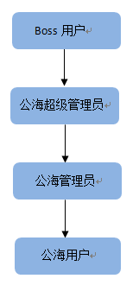
Boss用户可操作：
- 公海功能的开启、关闭；
- 设置超级公海管理员；
- 在客户列表界面新建公海，设置公海管理员，公海用户；
- 设置客户自动回归期限，一个公海用户可领取最大公海客户数上限；
- 公海客户的分配、领取，已领取公海客户的延期、释放；
- 公海客户的导入，将系统中客户转为公海客户、将公海客户转为普通客户。
公海超级管理员可操作：
- 建立多个公海，对多个公海进行维护；
- 设置每个公海的公海管理员，公海用户；
- 设置每个公海内客户自动回归期限；
- 一个公海用户可领取最大公海客户数上限；
- 公海客户的分配、领取；
- 已领取公海客户的延期、释放；
- 公海客户的导入；
- 将系统中客户转为公海客户、将公海客户转为普通客户。
公海管理员可操作：
- 有权限公海内公海客户的分配、领取；
- 已领取公海客户的延期、释放；
- 公海客户的导入；
- 将系统中客户转为公海客户、将公海客户变为普通客户。
公海用户可操作：
- 在“公海客户”中领取公海客户，
- 释放自己的公海客户（包含自己领取和管理员分配给自己）。
- 对已经领取的公海客户进行跟踪、维护。

公海视图
公海视图是一种集成化的公海数据界面，集中显示了公海的相关数据：公海客户和公海统计。公海统计包括公海客户人员统计，公海数据概要。其中公海概要有：签约汇总、回款汇总、费用汇总。公海统计对公海管理者较重要，且公海用户的公海界面没有公海统计数据。
公海视图的好处：提高公海的使用效率，方便公海的管理者在一个界面快速了解公海客户的分配情况及跟踪情况，对整个公海情况做到全部把控。
简单的说，只要是跟公海相关的事情，公海管理者在公海视图中就可以操作及查看。公海视图如下：
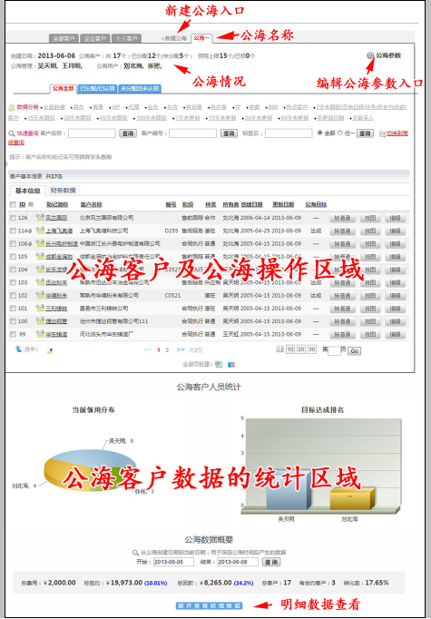

2.公海设置及相关操作

公海设置

开启客户公海，设置超级管理员
设置入口：有账户权限的老板用户登录系统->账户->系统设置->公海设置。
操作界面如下图：
图一：
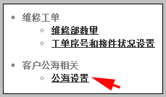
图二：
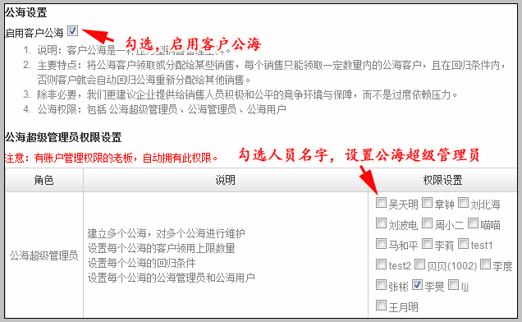
开启公海后，系统中的客户我们可以这样来划分，如下图：
全部客户
公海客户
未分配公海客户
我的公海客户
普通客户
系统中普通客户、未分配公海客户、已分配公海客户转化的操作流程，如下图：
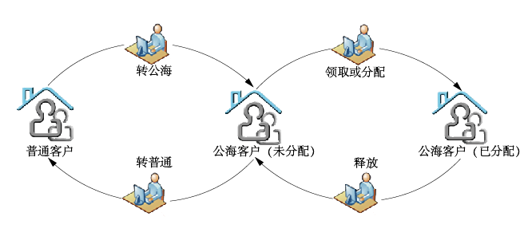

新建客户公海
开启客户公海后，有账户权限的Boss用户和超级公海管理员，在客户列表界面，点击“+新建公海”，新建客户公海。
如下图所示：
图一：
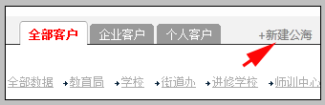
图二：
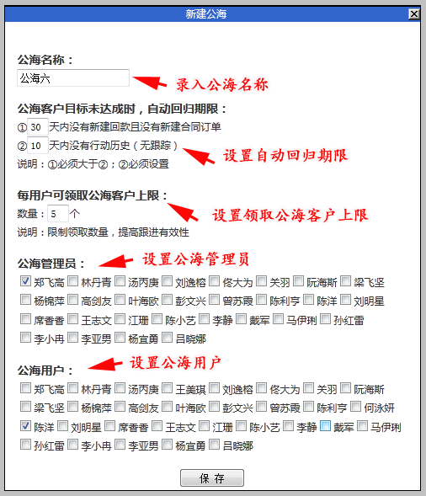
注：
1、公海最多支持新建64个。
2、有账户权限的Boss用户和公海超级管理员可以看到系统中所有的公海。

设置公海客户自动回归期限
公海客户自动回归期限是指公海客户自动返回“公海客户池”的天数。销售人员在有限的期限内对客户进行跟单，到期仍未创建行动历史或是未签约/回款，该公海客户将自动返回至“客户公海池”中。
操作入口：新建公海的界面
操作界面如下图：
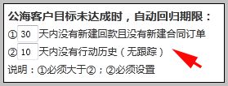
注：
- 订单回款的回归天数必须大于行动历史回归天数。
- 条件①和②可选其中一个设置，也可以两个都设置。如果两个都设置了，那么当条件②不满足的情况下，公海客户就会自动回归到客户公海。
- 当选择了条件①或②时，满足其中一个条件后，公海客户列表中的公海目标就会变为达成。
当条件①和②均选择时，只有满足条件①后，公海客户列表中的公海目标就会变为达成。

设置可领取公海客户数上限
设置可领取公海客户数上限，是用来设置单一用户领取的最大公海客户数量，超出设置最大限制数量，则提示不可领取。
每一个销售人员的精力有限，过多的领取公海客户，但是并不能签约，对于客户资源也是一种浪费。设置可领取公海客户数上限，希望每一位销售人员，能够在自己的能力范围内，发挥自己的潜质，以最有效的方法完成签约。
如下图：
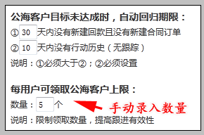
可在此对可领取公海客户数量上限做调整。当可领取公海客户数上限调小时，如：从5调整到3。若系统中有公海用户已领取公海客户数量大于或等于5则设置不成功，将自动将最大可领取公海客户数量调整为当前公海用户已领取的最大公海客户数量。
如下图：
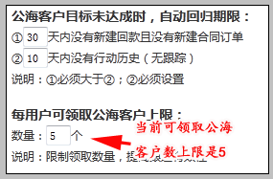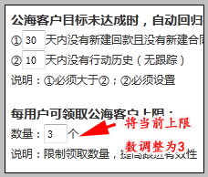
当前系统中已有用户领取5个公海客户，若将可领取公海数量调整为3，则提示如下图：
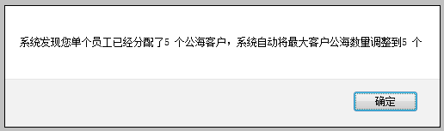
若想实现可领取公海客户数上限为3，则需要将已分配5个公海客户的员工，公海客户的数量调整到3或小于3。
注意：
在开启公海功能的同时也需要对公海客户自动回归期限、每个用户可领取公海客户数量上限做设置，才可以正常的使用公海功能。

设置公海管理员、公海用户
老板用户或是超级公海管理员在新建公海时，即可以设置公海管理员来负责公海客户的相关操作。
公海管理员可在自己有权限的公海中进行如下操作：
  - 将客户转为公海客户或将公海客户转为普通客户
  - 可以将公海客户分配给某个公海用户跟进
  - 可以延长某个公海客户的期限，延缓其自动回归期限
  - 可以将已分配的公海客户释放回“客户公海”中
  - 可以领取“客户公海”中的公海客户
  - 可以批量导入公海客户
有公海用户权限，才可以在“客户公海”中领取公海客户，可进行如下操作：
- 在客户列表看到公海客户 。
- 领取“客户公海”中的公海客户。
- 可对已领取或分配给自己的公海客户，进入视图，操作跟单。
- 可以将已领取或分配给自己的公海客户释放到“客户公海”中。
设置入口：新建公海的界面或是已建好的公海的公海参数界面。如下图：
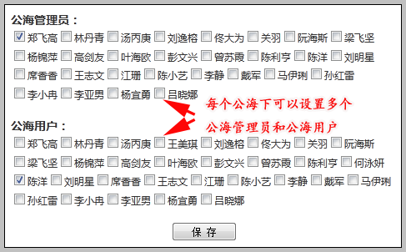
说明：
  - 公海管理员的客户权限比较特殊，可在客户列表中的“全部客户”标签下查看到所有客户，老板用户可根据用户的实际可有的客户权限来设置一个或多个公海客户管理员。
  - 有账户权限的Boss用户或是超级管理员可根据公司实际情况，设置某个用户为一个或是多个公海的公海管理员。
注意：有账户权限的老板用户和公海超级管理员，自动拥有公海管理员权限，无需设置。

公海参数的修改
公海设置后，有账户权限的boss用户、超级管理员可以在公海界面点击公海参数进行修改。如图：
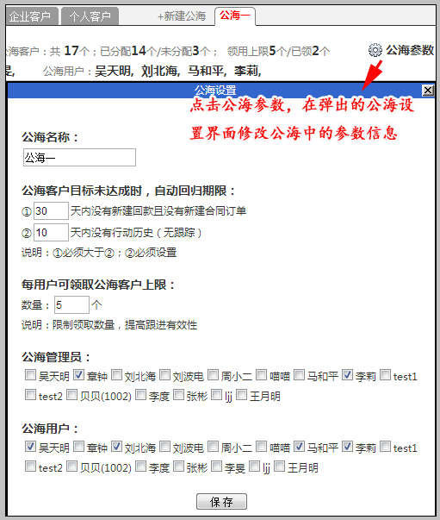

开启公海后的界面变化

客户列表下标签变化
开启客户公海后，在客户列表下将会添加有关于公海的标签。
有公海管理权限的用户和公海用户界面显示不同。
1.有账户权限的Boss用户和公海超级管理员的客户列表，如下图一：
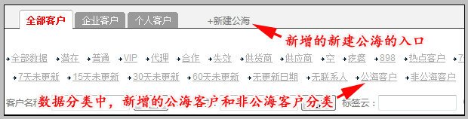
有账户权限的Boss用户和公海超级管理员客户列表中变化：
- “全部客户”标签，操作中添加“转公海”操作按钮，若已是公海客户，则为“转普通”操作按钮。
- 添加“+新建公海”标签，可新建多个公海。
- 数据分类中添加“公海客户”、“非公海客户”标签，可快速筛选出全部的公海客户。
新建公海后，有管理权限的Boss用户、超级管理员的客户列表界面，如下图二：
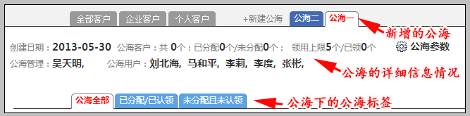
注：
、有管理权限的Boss用户、超级管理员的客户列表界面才具有。公海管理员和公海用户是没有此按钮的。
2.公海管理员的客户列表显示，如下图：
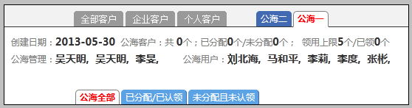
公海下的变化：
- 添加“公海全部”标签，可查看这个公海中全部的公海客户。
- 添加“已分配/已认领”标签，可查看分配给公海用户或是公海用户领取的全部公海客户，可操作公海客户的释放、延期。
- 添加“未分配且未认领”标签，可查看全部未分配公海客户，可操作公海客户的分配、领取、转普通并删除。
3.公海用户客户列表显示，如下图：
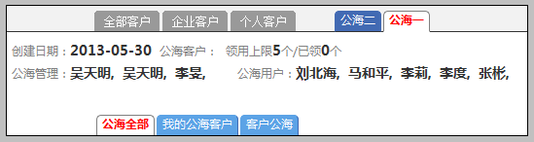
公海下的变化：
- 添加“公海全部”标签，可查看这个公海中全部的公海客户。
- 添加“我的公海客户”标签，可查看分配给自己和自己领取的全部公海客户，可操作公海客户的释放。
- 添加“客户公海”标签，可查看全部未分配公海客户，可操作公海客户的领取。
4. 公海下公海客户列表界面的变化，如下图：
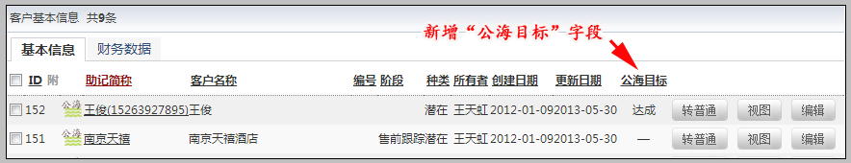
说明：
“达成”只有在公海客户满足设置的回归期限条件后，才会显示。否则就以“-”来显示。

如何将客户设置为公海客户

普通客户变为公海客户
开启客户公海后我们可以将系统中的客户分为普通客户和公海客户。可通过客户列表中的“公海”标识来判断是否为公海客户。普通客户、公海客户支持相互转变。
操作入口：有账户权限的Boss用户、公海超级管理员、公海管理员用户登录系统 -> 客户列表下-> “全部客户”标签中，点击操作中“转公海”按钮，将普通客户转为公海客户。
如下图：我们将客户“青岛胶南”转为公海客户。
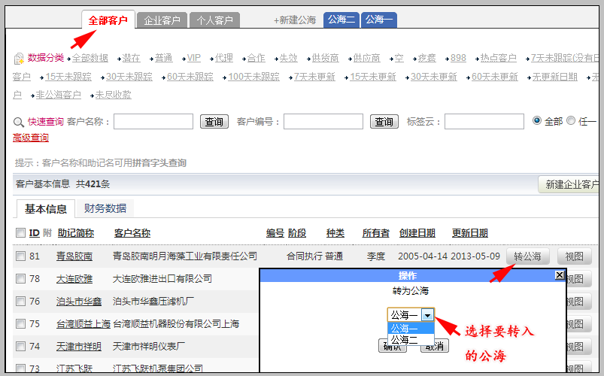
操作完成后我们看到客户“青岛胶南”已为公海客户，可在公海一下的“公海全部”标签下查看到该公海客户。
如下图：
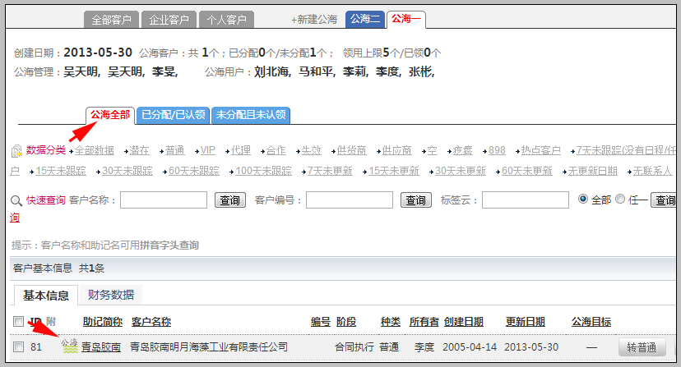

批量转公海客户
有账户权限的Boss用户、公海超级管理员、公海管理员用户登录系统 -> 客户列表下-> “全部客户”标签中，选中本页要转为公海的客户，然后点击左下角的批量转公海按钮。如图：
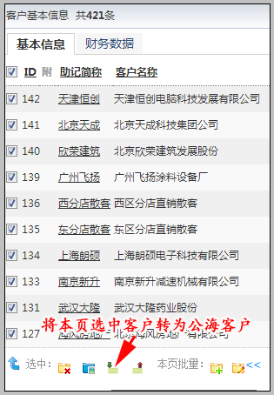

导入公海客户
有账户权限的Boss用户、公海超级管理员、公海管理员用户可操作批量导入公海客户。
操作入口：有账户权限的Boss用户、公海超级管理员、公海管理员登录系统 ->更多菜单 -> 客户 -> 客户导入或客户菜单 -> 客户导入
1.进入客户导入页面，下载客户导入模板。
2.在下载的客户模板中，将导入的客户信息填写完整保存。
3.选择对应公海，并将“是否公海”勾选，选择文件上传填写好的客户导入的模板即可。
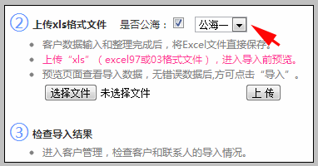
导入完成后，即可在勾选的的公海下 “公海全部”标签中查看到这些客户。
注意：客户导入页面中“是否公海”标识仅有账户权限Boss用户、公海超级管理员、公海管理员用户可以在客户导入页面查看到。公海用户和非公海用户均看不到。

如何获取公海客户

公海用户在客户公海/未分配未认领中领取
公海用户可在“客户公海”或是“未分配未认领”中领取公海客户，已领取的公海客户从“客户公海”或“未分配且未认领”中消失。
操作入口：公海用户登录系统—>客户列表—>公海下的“客户公海”或“未分配未认领”。
以客户“青岛胶南”为例说明，
1.进入到“客户公海”中，找到客户“青岛胶南”点击操作中领取。如图：
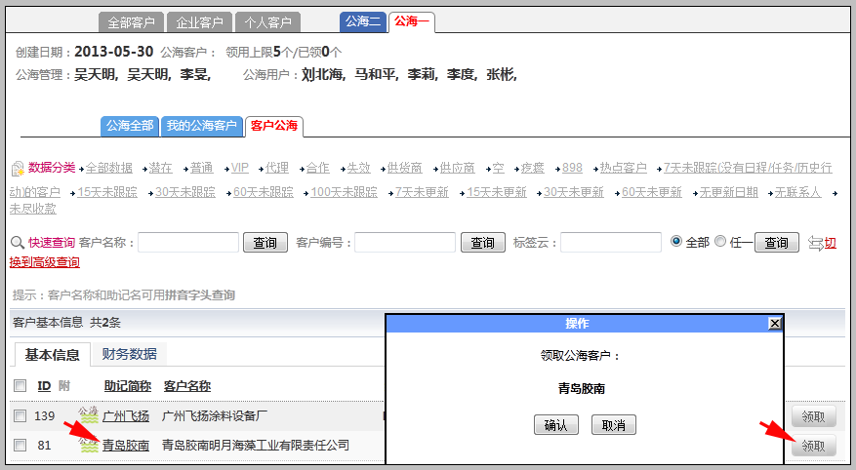
2.领取的公海客户在“我的公海客户”中显示，仍为公海客户，客户所有者发生变化，可对客户进行编辑，操作跟单。
如下图：
已领取的公海客户“青岛胶南”已到“我的公海客户”中。
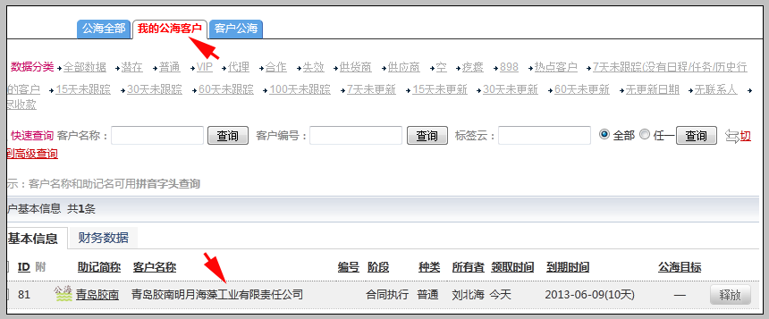
若要对公海客户操作跟单，需先在“客户公海”中获取为自己的公海客户后再进行相关的操作。
注意：有账户权限的Boss用户、公海超级管理员、公海管理员，自动拥有此权限，可以在“未分配且未认领”池中领取公海客户为自己的客户。

Boss用户、公海超级管理员、公海管理员将公海客户分配给公海用户
有账户权限的Boss用户、超级管理员、公海管理员在某个公海下的“未分配且未认领”界面，点击客户后面的分配按钮，在分配下拉选框中选择目标用户。
如下图：
以公海客户“广州飞扬”为例说明。
在“未分配且未认领”中找到客户“广州飞扬”，点击“分配”按钮后，选择人员，确认完成。
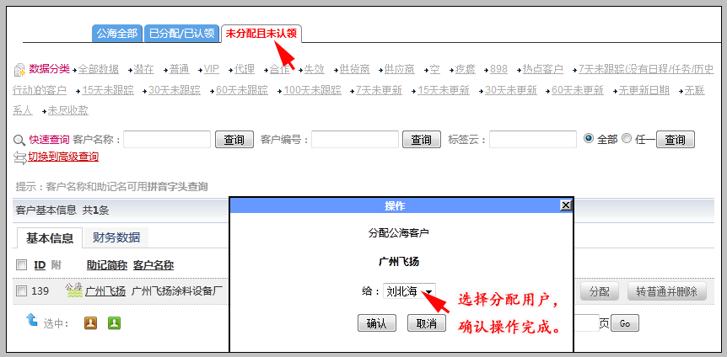
说明：
分配中的下拉选框中显示的人员分为：
A、有账户权限Boss用户操作公海客户分配时，分配下拉框中显示超管、公海管理员和公海用户。
B、公海超级管理员操作公海客户分配时，分配下拉框中显示公海管理员和公海用户。
C、公海管理员操作公海客户分配时，分配下拉框中显示公海用户。

批量认领和分配公海客户
有账户权限的Boss用户、超级管理员、公海管理员在公海界面的左下角，点击批量认领或分配的图标，即可操作批量认领和分配。操作如图：
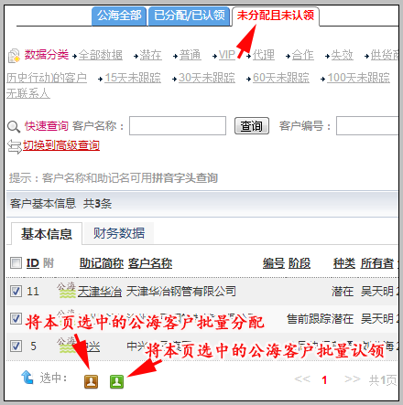

公海客户自动回归

说明
为让销售人员充分的利用客户资源，在一定的期限内，发挥自己最大的水平促成签约。已领取或分配的公海客户有自动的回归期限，若公海客户到回归日期且未满足公海客户自动回归条件时，系统将自动将客户释放到“客户公海”中。满足条件后，到期时间置空，且公海目标会相应发生变化。

公海客户自动回归条件
以是否有跟踪记录、合同订单、回款记录来判别公海客户到回归期限是否满足条件，不满足条件自动返回至“客户公海”。
公海客户自动返回条件说明具体如下：
- 回归期限内，有新建日程、待办任务、行动历史，到期公海客户不会自动回归。
- 回归期限内，有创建合同或者订单，到期公海客户不会自动回归。
- 回归期限内，有创建回款记录且回款金额大于“0”，到回归期限公海客户不会自动回归。
- 如果是在设定的客户公海期限内，既没有跟踪记录，也没有创建合同或订单，且也没有创建回款记录。公海客户自动回归“客户公海”。
下面我们以公海客户“飞扬科技”为例。
- 在客户列表下查找到该客户。我们看到客户“飞扬科技”到期时间为2013-06-04.
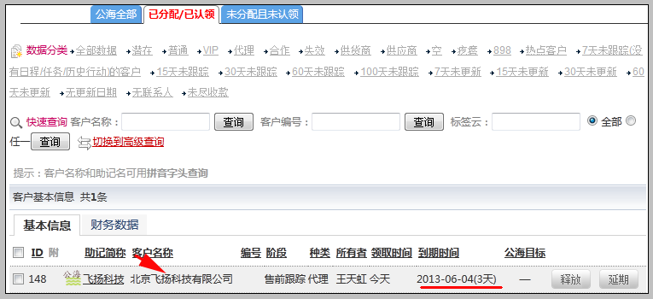
说明：
A、当设置公海回归期限时，若两个回归期限都设置，那么此处的到期时间显示的是xx天没有行动历史的回归期限。
B、若只设置一个回归期限，那么到期时间就是设定的回归期限的时间。
- 若对客户创建订单后，我们看到客户“到期时间”变为空，公海目标变为达成。
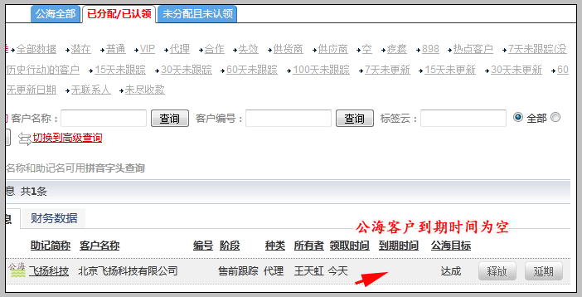
这里以订单为例说明，创建订单后公海客户到期时间的变化。同样创建合同订单或回款记录且回款金额大于0后，公海客户到期时间会置为空，且公海目标会变为达成。该公海客户将不会自动返回至“未分配且未认领”中。
说明：
新建跟踪记录、合同、订单、回款记录的创建时间是在公海客户领取至公海客户到期期间，则不会自动返回。在领取公海客户时客户视图内的数据并不生效。
注意：新建跟踪记录、合同、订单、回款记录(金额大于0)满足其一，公海客户到期且不会自动回归“公海客户池”。根据实际需要在对公海客户创建跟踪记录、合同、订单或回款后，我们可以联系公海管理员，将该公海客户变为普通客户，同时为自己空出一个领取公海客户的名额。

公海目标达成

说明
当设置了公海回归期限①xx天内没有新建回款且没有新建合同订单或②xx天内没有行动历史（无跟踪）其中一个条件，在设定的期限内有跟踪记录或是有回款且有合同订单，那么到期时间置空，且公海客户列表中的公海目标就会变为达成。如果设定的期限内没有跟踪记录或是没有回款且没有合同订单，那么到期会自动回归到公海中，且公海目标那显示为“--”。
当公海回归期限条件①xx天内没有新建回款且没有新建合同订单和条件②xx天内没有行动历史（无跟踪）均设置时，只有在条件①设定的期限内有回款且有合同订单，那么到期时间置空，且公海客户列表中的公海目标就会变为达成。
公海目标显示“达成”、“--”可以使公海的人员直观快速地了解区分哪些公海客户都已经实现了设定的目标，辅助销售人员分配更多的时间和精力给未实现目标的公海客户。
公海目标会生成相应的统计，使有账号权限的boss用户、公海超级管理员和公海管理员及时了解公海用户的跟踪情况及结果。

操作
以“上海飞奥德”为例说明，当公海回归期限条件①xx天内没有新建回款且没有新建合同订单和条件②xx天内没有行动历史（无跟踪）均设置时，在条件①设定的期限内有回款且有合同订单，那么到期时间置空，且公海客户列表中的公海目标就会变为达成的应用。如图：
图一：公海参数中回归期限的设置。
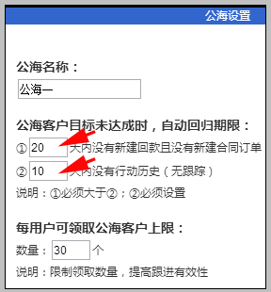
图二：领取公海客户后的显示界面。
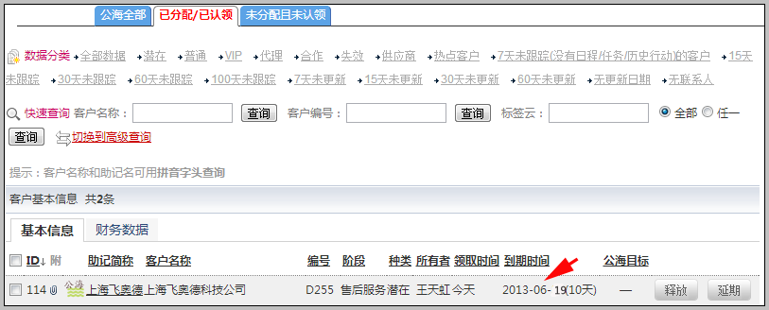
图三：新建合同订单
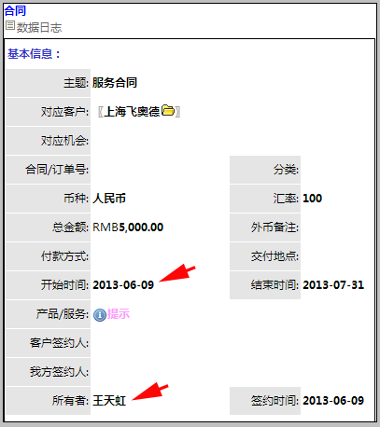
图四：公海客户的到期时间置空，公海目标变为达成。
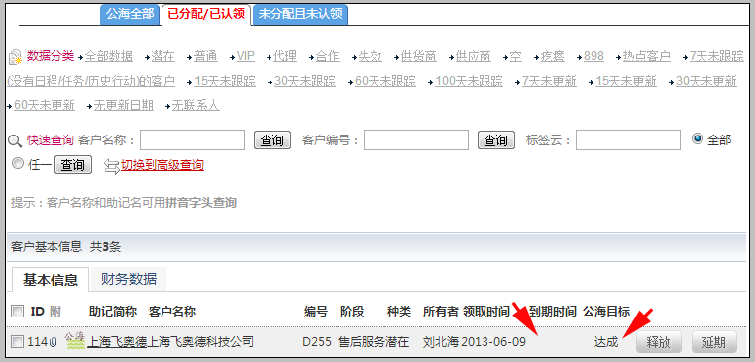

公海客户回归期限延迟

说明
销售人员在跟单的过程中，难免会碰到跟客户沟通不错，但是客户可能想先体验一下我们的产品或想对我们的产品进行考察等种种原因一直没有签单的情况。
公海客户在回归条件的期限中，按设定条件将自动返回至“公海客户”，但是销售人员跟客户签单可能只是时间早晚的问题，这个时候我们可以联系公海管理员来操作该公海客户回归期限的延迟。

操作
有账户权限的Boss用户、公海超级管理员、公海管理员来操作公海客户自动回归期限的延迟。
操作入口：有账户权限的Boss用户、公海超级管理员、公海管理员登录系统->客户列表 -> 公海已分配/已认领。
操作：在“已分配/已认领”中找到需要延迟的公海客户，点击操作中“延期”后，手动输入延期天数即可。下面以公海客户“深圳华仁”为例说明。
如下图：
1.我们看到公海客户“深圳华仁”到期时间为2013-06-11。下面我们将该客户到期时间的延迟10天。
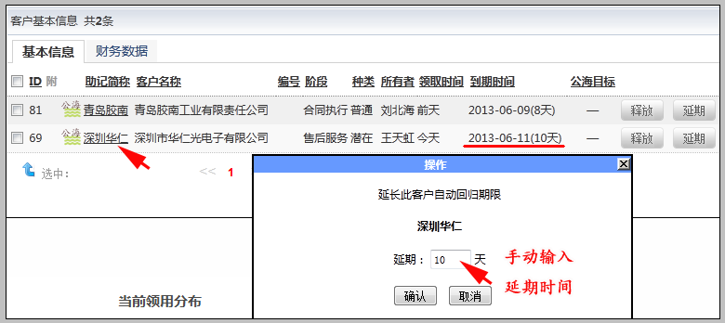
2.操作完成后，该客户到期时间已增加10天。
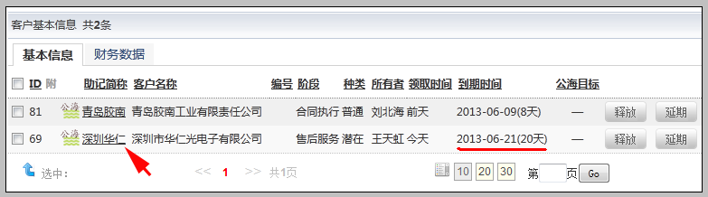
说明：1.当回归条件为①或②其中一个时，回归时间将顺延条件中设置的期限；
2.当回归条件①和②都设置时，条件②不满足时，操作延期后回归时间将按条件①顺延期限。条件②满足后，回归时间将按条件①顺延期限。

释放公海客户

说明
释放公海客户是针对已领取或分配给自己的公海客户而言的。每一个公海用户都有权限来操作公海客户的释放。
如果已领取的公海客户或已分配给自己的公海客户，在跟单的过程中有困难，或其他的原因，我们可以将已分配的公海客户重新释放到“客户公海”中，其他公海用户可以重新来获取，同时也支持自己再次获取。其他公海用户可最大限度的利用公海客户资源。
释放一个公海客户，将会为您空出一个领取公海客户的名额。

公海用户释放已领取公海客户
公海用户，可将自己领取的公海客户或分配给自己的公海客户重新释放回“客户公海”中，同时为自己空出一个领取公海客户的名额。
操作入口：客户列表-> “我的公海客户”->点击“释放”。
如下图：
在“我的公海客户”中，找到客户后，点击“释放”按钮。
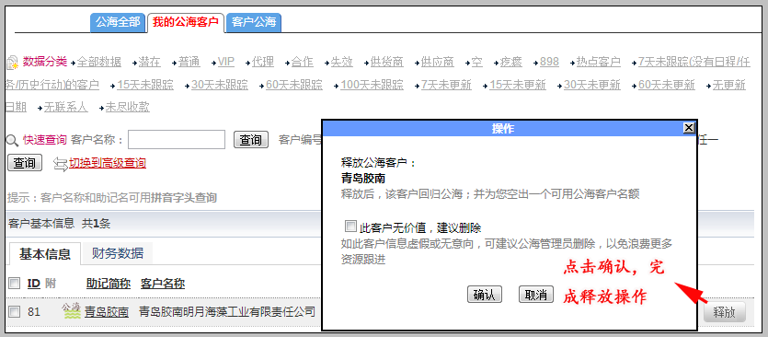
注意：
- 释放的公海客户将回归到客户公海中，其他公海用户可以获取该客户，同时也是支持自己重新领取，该公海客户的所有者不发生变化仍为自己。
- 当天领取的公海客户，不允许当天释放
- 点击释放后，弹出下图界面：
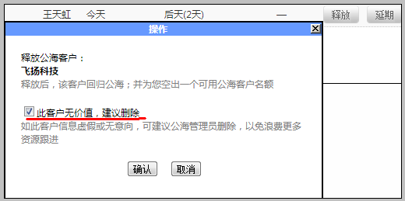
在此界面勾选此客户无价值，建议删除，然后确认。释放的客户回归到公海后，公海管理员可以看到公海用户对这个公海客户删除的建议。

有账户权限Boss用户、公海超级管理员、公海管理员释放已分配公海客户
有账户权限Boss用户、公海超级管理员、公海管理员可操作已分配公海客户的释放。释放后公海客户返回至“已分配/已认领”中。
操作入口：客户列表 ->已分配/已认领 -> 点击“释放”。
如下图：
在“已分配/已认领”标签中，点击释放按钮即可。释放后该客户回到“未分配且未认领”中。
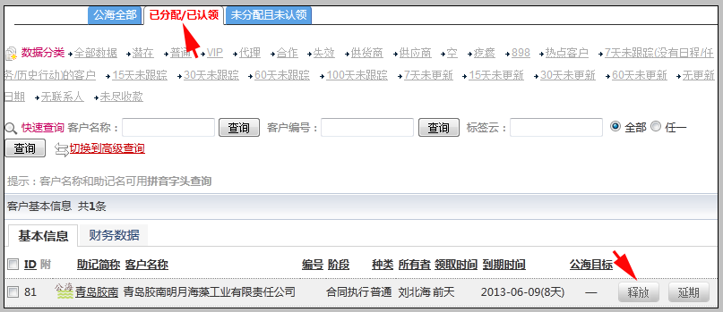

公海客户转为普通客户

说明
公司可规定公海客户转为普通客户的条件，如：对客户新建了跟踪记录、创建了订单或者是回款等条件，若已领取的公海客户满足这些条件，销售人员就可以联系有账户权限的Boss用户、超级管理员、公海管理员来操作公海客户转为普通客户。
对于销售人员来说，将公海客户转为普通客户后，将会为自己空出一个领取公海客户的名额。

操作
有账户权限Boss用户、公海超级管理员、公海管理员可操作公海客户转为普通客户。
操作入口：有账户权限Boss用户、公海超级管理员、公海管理员登录系统->客户列表->全部客户
以客户“青岛胶南”为例说明。
1.在全部客户列表下找到客户“青岛胶南”。
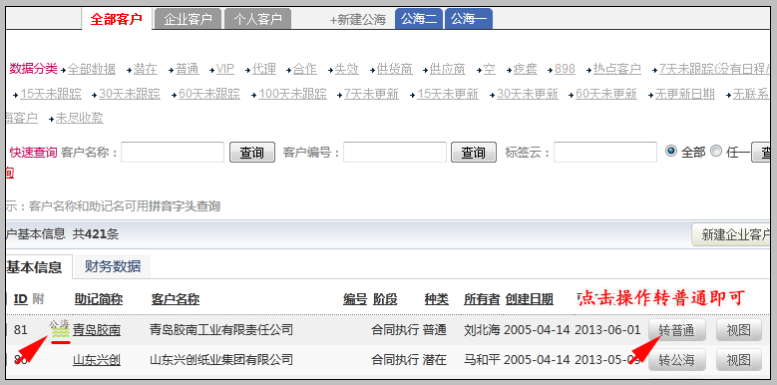
2.如下图，我们看到公海客户“青岛胶南”已为普通客户，公海图标也已消失，该客户将会在“公海已分配”、“客户公海”中消失。
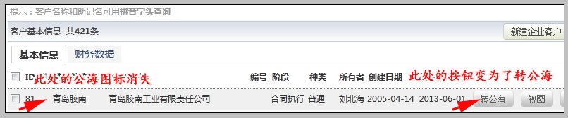

批量转普通客户
有账户权限的Boss用户、公海超级管理员、公海管理员用户登录系统 -> 客户列表下-> “全部客户”标签中，选中本页要转为公海的客户，然后点击左下角的批量转公海按钮。如图：
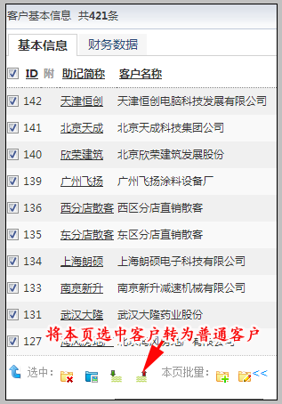

公海删除
已失去作用的公海，可以让有账户权限的Boss用户或是公海超级管理员操作删除，以避免占用公海数量。

操作
删除入口：有账户权限的Boss用户或是公海超级管理员->公海参数->删除公海。
操作：
  - 在删除公海的位置，输入YES.如图：
  - 点击删除
  - 点击确认删除公海。
如下图：
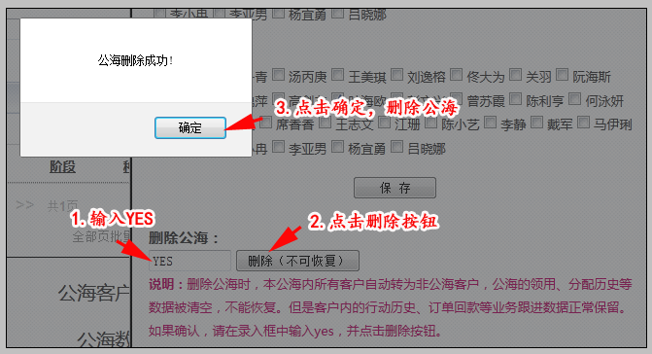
公海删除后，在客户列表的标签中，将不在显示。如图：
删除前：
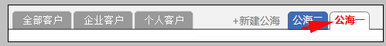
删除后：
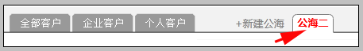
注意：公海删除是整个公海的数据全部删除，若判定此公海数据无效时，可操作删除。其它情况，均不建议操作删除。

关闭公海功能
有账户权限Boss用户来设置公海功能关闭。

操作
设置入口：有账户权限的老板用户登录系统->账户->系统设置->公海设置
操作：
  - 将启用客户公海对勾取消，如图：
  - 点击设置
  - 点击确认关闭公海功能
如下图：
图一：
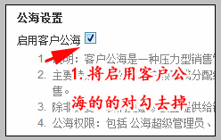
图二：
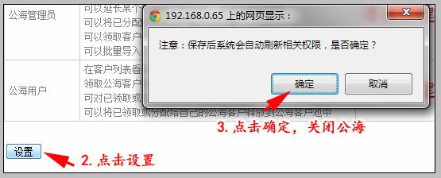

关闭公海页面变化
- 客户列表下，客户助记前的公海图标消失。
- 公海超级管理员客户列表中的 “+新建公海”、公海名称标签取消，且每个公海下的公海标签也取消。
- 公海用户客户列表中的公海名称及有权限的公海下的“公海全部、”“我的公海客户”、“客户公海”标签取消。
- 客户列表下数据分类中的“公海客户”“非公海客户”标签取消。
- 超级公海管理员、公海管理员、公海用户权限全部清空。

关闭公海后权限变化
公海功能关闭后，公海超级管理员、公海管理员在“全部客户”中则只能查看到自己有权限的客户。
对于已领取或分配的公海客户，所有者不发生变化，仍为自己。

公海客户的高级应用

操作
工具下的客户-联系人筛选中设置公海客户联系人分组，以方便对公海客户群发短信和邮件。操作步骤：
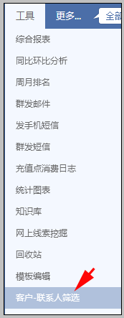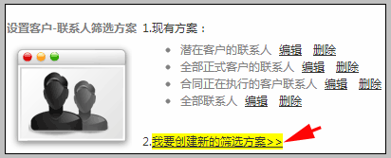
在创建新筛选方案的界面，选择内部条件->公海客户，为筛选条件进行筛选。筛选后填写方案名称并保存。保存后方案名称在现有方案中显示。发送短信和邮件时，直接点击这个联系人方案名称，就可以调入联系人信息进行操作。

3.公海视图数据的查看

说明
为了方便管理公海客户的转化率、签约等，系统提供了方便Boss用户、公海超级管理员、公海管理员直接查看的相关数据统计。直观在公海视图界面快速全面的了解所有公海客户的业务情况，及时对公海管理进行调整，提高销售业绩。
有账户权限的Boss用户、公海超级管理员看到的是全部公海的数据，公海管理员看到的是自己有权限的公海的数据。

操作

公海客户人员统计
当前领用分布：在公海界面，boss、公海超级管理员和公海管理员，可以查看公海客户的领用分布情况。根据分布情况及时与公海的客户进行调整。
当前领用分布，如图所示：
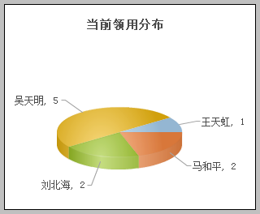
目标达成排名：是根据公海用户下公海客户目标达成的数量自动生成。通过目标达成排名，可以了解公海用户对获取的公海客户的跟踪情况，也可形成有效的内部竞争机制。如图：
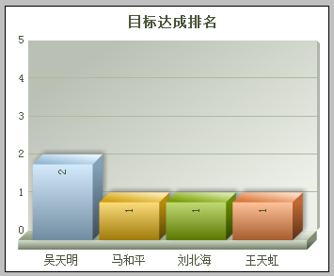

公海数据概要
公海数据概要，显示了本公海内跟踪公海客户的总费用，达成的总签约额，总回款以及这些客户的有效转化率。此外还支持查看这些数据的明细及查询。
公海概要数据的查询。查询时间有开始时间和结束时间。通过设置开始时间和结束时间，来查看这个时间段内，公海的相关数据。
开始时间：默认是创建公海的时间。对于升级多公海之前使用公海的老客户来说，开始时间默认是多公海升级的日期。设定时间后，点击查询，总费用、总签约、总回款的统计数据就会相应发生变化。如果要查看明细，需要点击“展开查看明细数据”。
如下图：图一：
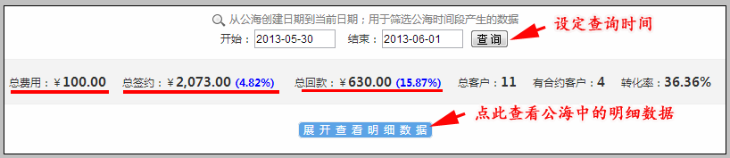
图二：展开的界面，如图所示：
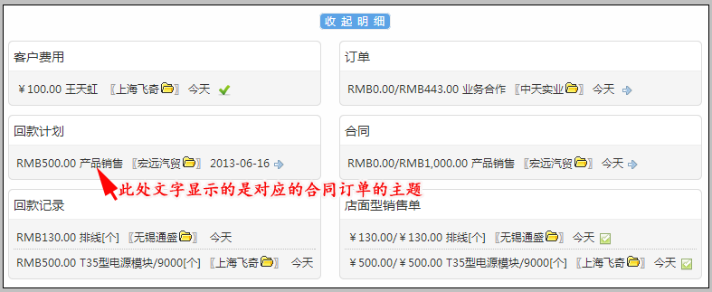
注：展开的明细数据只能查看，不能进行操作。
其中：
总费用：统计的是公海客户中通过审批的费用。
总回款的值：统计的是回款中对应了合同订单的值。当回款不关联合同订单时，那么总回款将不统计。
总签约：统计的是公海客户下的合同订单值。如果合同订单使用了审批，统计的是审批后的合同订单总金额。
总签约百分比数值：费用值/总签约的值得出
总回款百分比数值：费用值/总回款的值得出。
上述可认为是投入产出比。即我投入100元的费用，可以产生多少的签约和回款额。
总客户：统计的是公海中所有的客户数。
有合约客户：统计的是公海中有合同订单的公海客户数。
转化率：有合约客户的数值/总客户的数值。

转化率
转化率：有合约客户的数值/总客户的数值。
衡量公海客户的有效价值，及公海用户的跟单情况，对管理者来说较重要的参数之一，根据参数可以分析流失的客户有多少，分析流失的原因，找出问题的所在，进行相应的改进，从而提高销售业绩。
总之，各个公海下的公海数据视图，可以使有账户权限的boss用户、公海超级管理员、公海管理员，直观的了解公海下所有公海客户的投入产出值及客户的转化率，了解有多少有效客户，判断签单的概率，从而对销售额做出预测。

4.店面单退货管理

说明
对于已经执行完成的店面单，可以执行退货管理。退货管理包括退回产品的入库管理和退款管理两部分。

操作

店面单退货权限设置
为了统一管理，店面单退货并入订单退货权限，采用单独授权使用方式。可将此权限给某一用户即可。
设置权限入口：有账户权限Boss用户在账户->系统设置->合同/订单相关->退货管理权限。
如图所示：
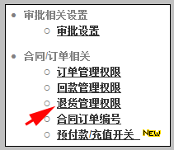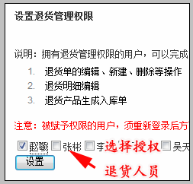

办理退货
店面单退货的办理方式和订单退货一样，均在相应的视图内操作。
有退货权限的人员，在店面单视图右上角可以看到办理退货按钮，点此按钮，会弹出编辑明细的界面。如图所示。
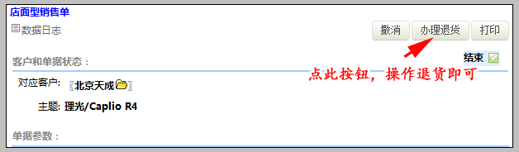

编辑退货单明细
点击办理退货，弹出退货明细编辑界面，在此界面输入退货的数量，保存。如下图所示：
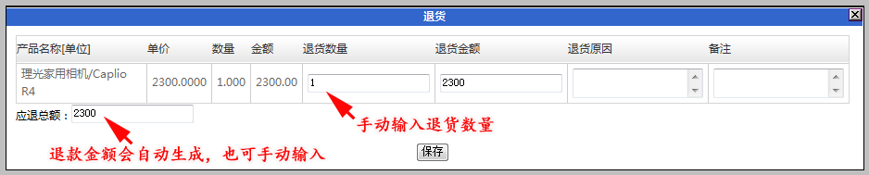
说明：
- 退货明细是自动读取该店面单明细的数据。
- 录入退货数量，退货数量必须小于店面单明细数量且不能为空。
- 填写退货原因，方便判断退货发生的原因。
注意：
1.店面单退货单中的数据只能在编辑退货明细的界面修改，不能在退货单、退款记录中进行的修改；
2.店面单的退货明细，只读取该店面单的明细数据。

退货入库
明细编辑好后，点击保存，保存后，弹出入库单界面，如图：
图一：
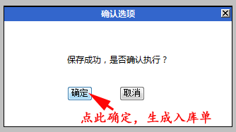
图二：
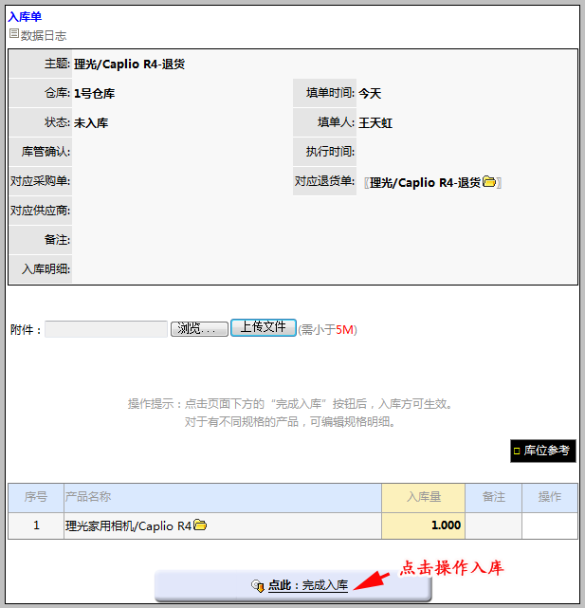
注意：入库单中的入库仓库和产品明细是不能做改动的。

撤销退货单
有店面单退货权限的用户可撤销退货单。撤销之后，店面单回到办理退货之前的状态。
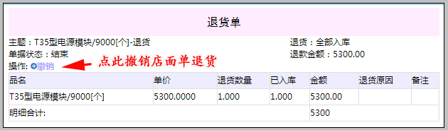

退货数据的查看
查看方式一：在更多->全部功能菜单->退货，可查看跟退货相关的数据。如图：
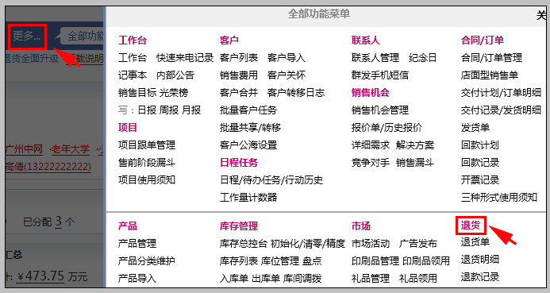
查看方式二：销售管理角色工作台，在合同/订单下拉菜单中退货单，在退货单列表中进行查看。如图所示：
图一：
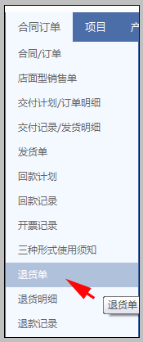
图二：退货单列表
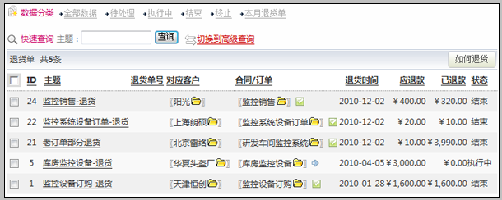

店面单退款的显示
店面单退货后，其退款记录在回款列表下的退款中进行显示。点击退款标签，就可以查看具体退款情况。
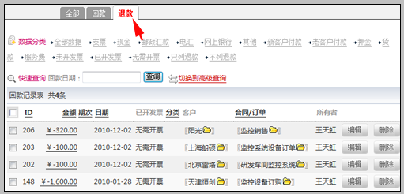

5.本次升级全部功能
- 增加：多公海应用
- 增加：店面单退货操作
- 增加：合同订单列表增加已开票金额汇总
- 增加：入库单列表显示对应供应商
- 增加：印模版中添加“最晚发货”、“退货状态”、“订单状态”通配
- 优化：周月报的提交情况中，隐藏离职用户
- 优化：新建的配方案显示在最上方
- 优化：隔天发货时，发货日期显示
- 优化：山东省潍坊市行政区划信息更新
- 修正：库存台账打印BUG
- 修正：维修工单的配件明细不能删除的BUG
- 修正：店面单毛利计算BUG
- 修正：掌中宝在个别iphone4s、iphone5、noteⅡ写日报显示乱码的BUG
- 修正：掌中宝登录用户权限BUG

北京沃力森信息技术有限公司 产品部
2013-06-08

